
________________________________________________________________________________
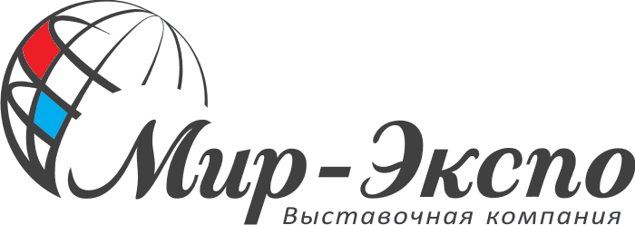
12-я международная специализированная выставка
«Криоген-Экспо. Промышленные газы»

Пресс-релиз
С 27 по 29 ноября 2013 года Выставочная компания «Мир-Экспо» проводит 12-ю международную специализированную выставку «Криоген-Экспо. Промышленные газы», которая состоится в ЦВК «Экспоцентр», павильон №5, (г. Москва).

«Криоген-Экспо. Промышленные газы» - уникальное мероприятие, не имеющее аналогов в Европе, тематикой которого выступает криогенная техника и технологии ожижения, а также современное оборудование для производства, транспортировки и использования промышленных, редких газов и СПГ.

В связи с расширением тематики выставки, в 2013 году Оргкомитетом было принято решение о дополнении традиционного названия «Криоген-Экспо» разделом «Промышленные газы», что делает название мероприятия более актуальным, отвечающим составу экспонентов и последним тенденциям развития отрасли в целом.

Традиционно экспозиция выставки представлена гигантами отрасли (Linde, VRV, SIAD, Chart Ferox, Red Mountain Energy) и региональными русскими и зарубежными компаниями («Криогенмаш», «Мониторинг», «Криопром», «Технические Газы», «Редкие Газы», «Криосистемы») Всего в выставке планируется участие более 80 компаний из разных стран мира.

В рамках выставки планируется содержательная деловая программа:
- Девятая международная научно-практическая конференция «Криогенные технологии и оборудование. Перспективы развития»
- Международная конференция «Промышленные газы»
- Международная конференция «Сжиженный природный газ»

Подробную информацию о мероприятии можно получить в Оргкомитете выставки:
тел. 8 499 618 05 65, 8 499 618 36 83, 8 499 618 36 88
e-mail: info@cryogen-expo.ru
сайт: www.cryogen-expo.ru

